（公財）日本電信電話ユーザ協会千葉支部 宛
お申込み先 ＦＡＸ０４３－２１６－５０３６ ※送信の際はダイヤル番号は正確に！
メール u-kyo.chiba@bz04.plala.or.jp 連絡先(043) 216-3921
平成２6年度 電話応対コンクール概要説明会申込書
事業所名
事業所住所
申込責任者〔役職〕 | 〔 〕
業 種
メールアドレス
電話番号／FAX番号 | （ＴＥＬ） （ＦＡＸ）
お申し込み区分 | □入会済（会員様） □非会員様

希望日  （ご希望に○印） | 希望コース  （ご希望に○印） | （ ふ り が な ）  受 講 者 名 | 経験  年数 | 研修当日の  ご連絡先電話番号
5/8・5/13 | 午前・午後 | （ ）
5/8・5/13 | 午前・午後 | （ ）
5/8・5/13 | 午前・午後 | （ ）
5/8・5/13 | 午前・午後 | （ ）
5/8・5/13 | 午前・午後 | （ ）
5/8・5/13 | 午前・午後 | （ ）
5/8・5/13 | 午前・午後 | （ ）
5/8・5/13 | 午前・午後 | （ ）
5/8・5/13 | 午前・午後 | （ ）
5/8・5/13 | 午前・午後 | （ ）
※本受講申込書にご記入いただいた個人情報は、申込確認及び研修に係る目的以外に使用致しません。

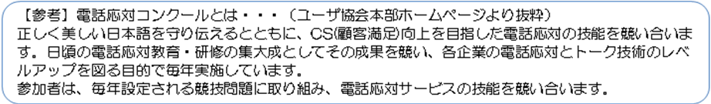
４Ｔ

